第18课 美国内战学案

1. 独立战争后的美国

美国战后的社会情况：**（培养时空观念，历史解释）**

1.政治：美国独立战争后，于_______年通过了《美利坚合众国宪法》（又称“____________”），在该宪法中规定了美国成为了_________国家，即在州政府和联邦政府之间实行权力分享。在国家权力方面，采用立法、行政、司法___________、_________的原则，肯定了______________政体。

2.经济：独立战争之后，北方与南方形成了不同的经济特点。北方走___________道路，从事________________的生产和经营活动；南方继续从事使用___________进行耕种的______经济，生产的烟草、棉花等经济作物主要供应_______市场，同时从英国购回廉价的工业品。

3.疆域：随着“__________”的不断发展，美国的西部领土扩大到太平洋沿岸，一些新州建立起来。

4.社会：南方种植园主希望在西部新州允许使用__________，北方工厂主则主张在西部新州实行_____________制度。

二、分裂危机

（一）补充阅读资料（培养史料实证）

1、林肯的生平：1809年2月,林肯出生在一个清贫的农民家庭。9岁的时候，林肯的母亲去世了。由于家境贫穷，林肯受教育的程度不高,后依靠自学获得法学、历史、文学。22岁生意失败；23岁竞选州议员失败。24岁生意再次失败；25岁当选州议员。26岁未婚妻去世；27岁精神崩溃。29岁竞选州议长失败。34岁竞选国会议员失败；37岁当选国会议员。39岁竞选国会议员连任失败；46岁竞选参议员失败。47岁竞选副总统失败；49岁竞选参议员再次失败。51岁当选美国总统(1860年)

（二）问题思考（培养史料实证）

1. 材料一：“一幢裂开的房子是站立不住的。我相信这个政府不能永远维持半奴隶和半自由的状态。我不期望联邦解散，我不期望房子崩塌，但我的确希望它停止分裂。”

（1）“裂开的房子”是指美国正处于怎样的危机之中？

（2）根据之前所述，林肯所说的“半奴隶和半自由的状态”实际上代表了美国南北双方哪两种不同的经济形态？

2．阅读课本，并结合同学表演：南北方矛盾的焦点在：_________________

3. 材料二：“联邦不容破坏，奴隶制必须停止。”

（1）材料说明了林肯的什么主张？

4.总结：

（1）美国内战的根本原因是：________________________________________________________________

（2）美国内战的直接原因是：______________________________________________________。

三、内战始末

1.美国内战又称_________________,是由__________率先挑起并发动的。

2.战争的过程（培养史料实证）

|  |  |  |
| --- | --- | --- |
| 阶段 | 时间 | 事件 |
| 开始 | 1861年4月 |  |
| 战争初期 | / | 北方节节败退 |
| 战争转折 | 1862年 | 颁布《__________》、《___________________》 |
| 结束 | 1865年4月9日 |  |

3.小组讨论（培养史料实证）

南北方实力对比：

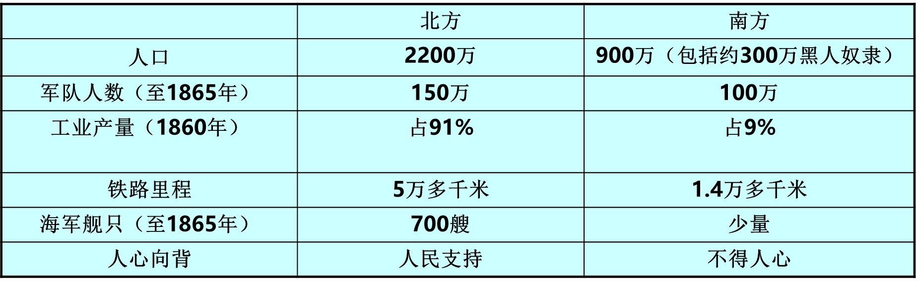

材料三：“我完全无意，对已经存在奴隶制的各州的这一制度，进行直接或间接的干涉。我深信我根本没有合法权利那样做，而且我无此意图。”——1861年3月林肯就职演说

材料四：“我的最高目的是保存联邦，既不是保存奴隶制，也不是废除奴隶制。如果不放奴隶就能保存联邦，我就一个不放，如果解放全部奴隶就能保存联邦，我就全部解放；如果解放部分奴隶，不解放其他奴隶就能保存联邦，我也照办。”——林肯1862年8月22日给友人的亲笔信

材料五：“1863年元月1日起，凡在当地人民尚在反抗合众国的任何一州之内，或一州的指明地区之内，为人占有而做奴隶的人们都应在那时及以后永远获得自由。”——1862年《解放黑人奴隶宣言》

结合以上材料，思考下列问题：

1. 为什么战争初期北方军队会节节失利？
2. 为什么最终北方军队赢得了战争的胜利？

（3）在这个过程中，林肯的态度发生了怎样的转变，为什么会有这样的转变？

四、美国的未来

问题思考：

1. 假设如果美国内战是南方胜利了，奥巴马和美国的故事会是怎样的呢？**（培养历史解释）**
2. 美国内战有着怎样的历史意义？**（培养史料实证的素养）**

（3）结合本课内容及提供的相关史料，该如何评价林肯？**（培养批判性思维，史料实证素养）**

五、推己及人

经历了独立战争和美国内战两场战争，美国走上了强国之路。对于今天的中国而言，我们能吸取哪些经验来讲好我们的中国故事？